Тренировочная эвакуация

6 сентября в школе была проведена плановая тренировочная эвакуация.
Эвакуация проводилась с целью совершенствования знаний и практических навыков учащихся и сотрудников школы действовать в условиях ЧС мирного времени, угрозы взрыва и пожара.
Анализ проведенного мероприятия показал, что педагогический и технический персонал, учащиеся школы в целом освоили необходимые знания, умения и навыки поведения в условиях экстремальных ситуаций, запланированное мероприятие проведено организованно, в установленные сроки и с соблюдением всех необходимых мер безопасности.

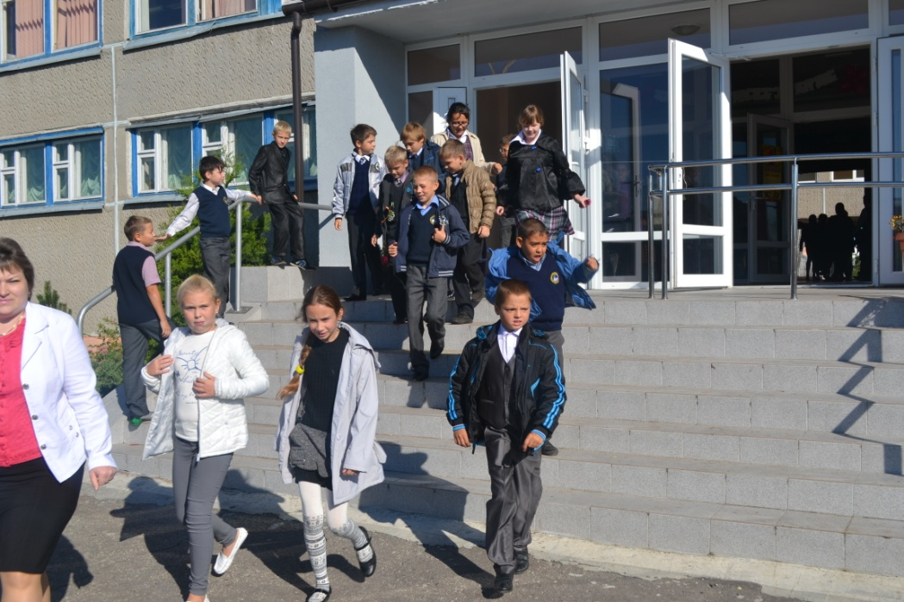
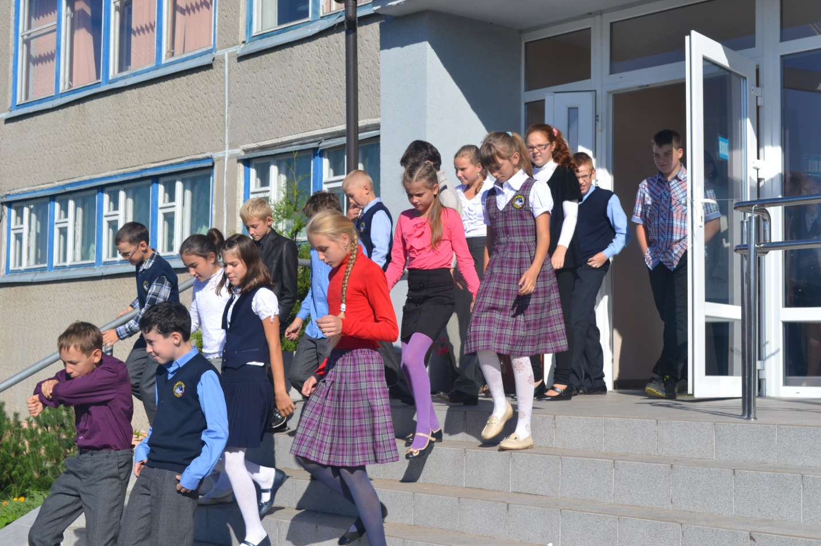
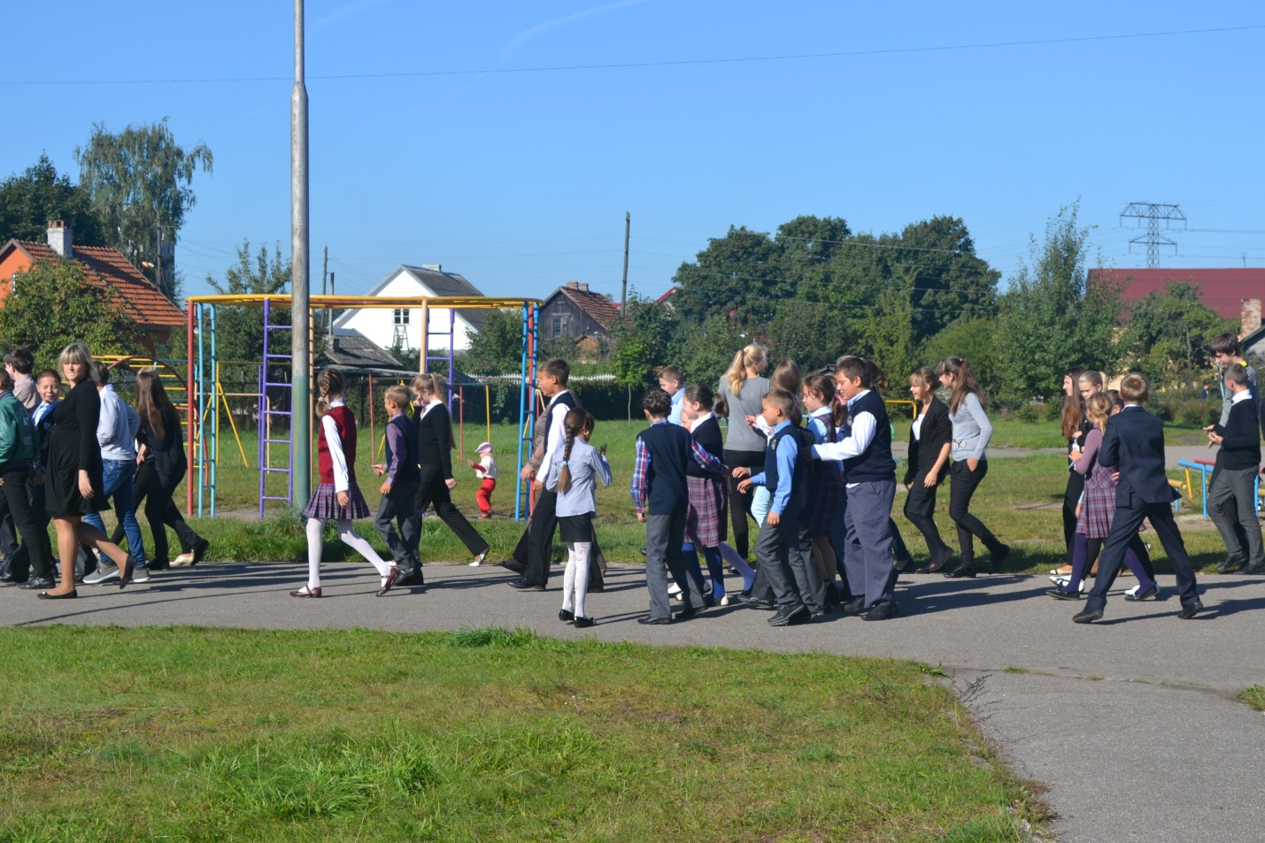

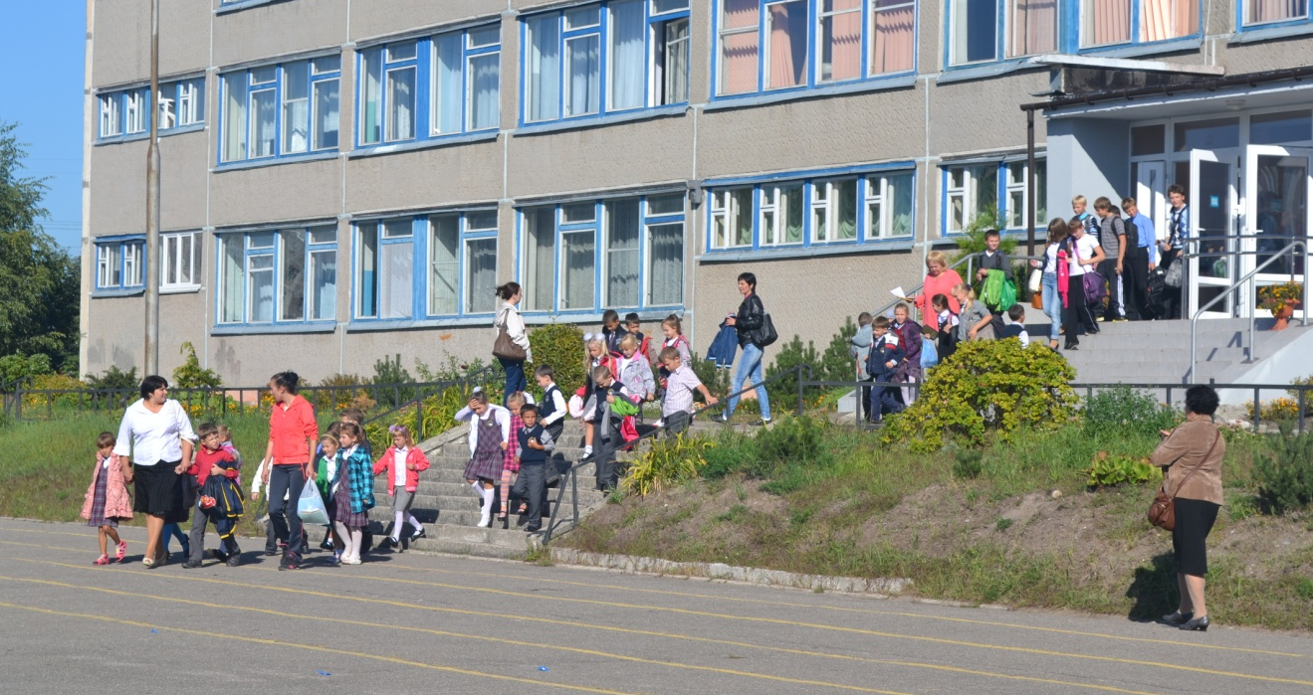
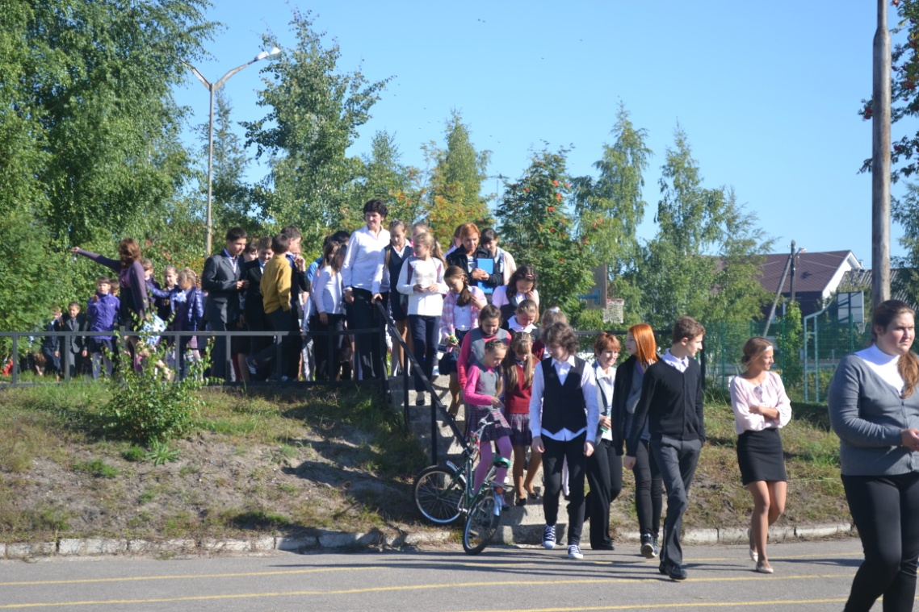
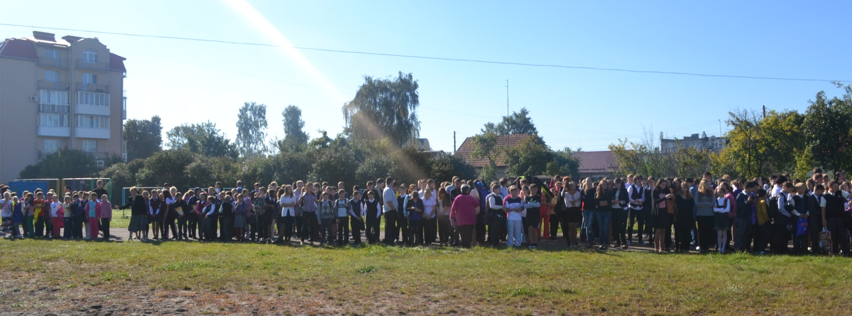

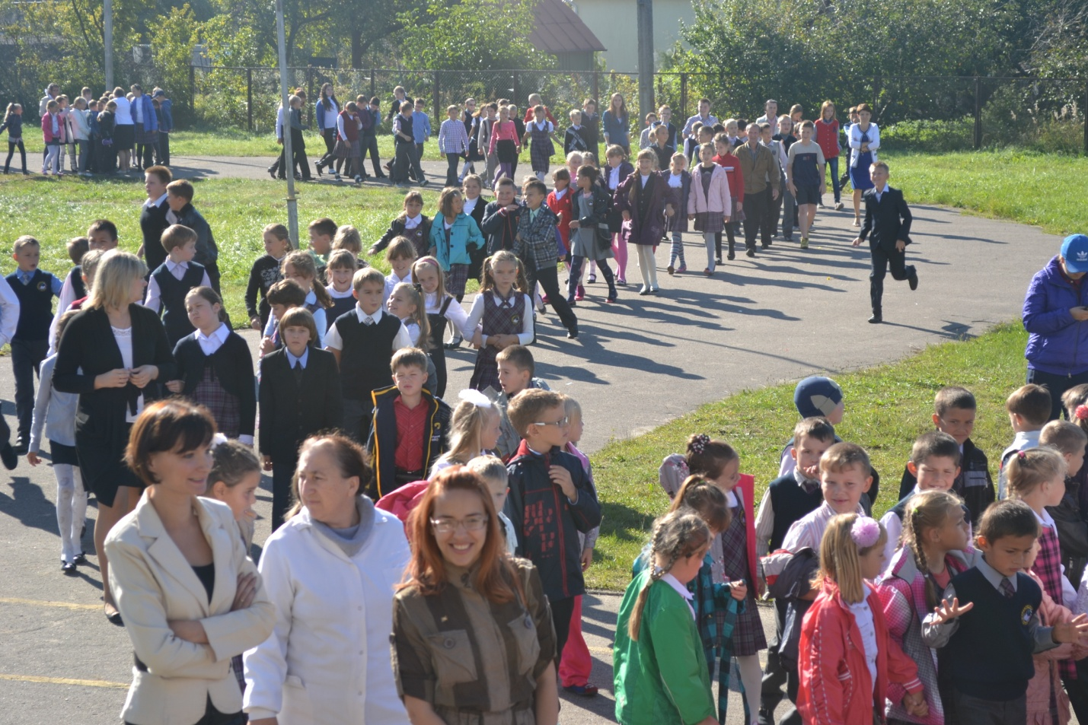

Педагог-организатор В.А. Гурина

